المملكة العربية السعودية  وزارة التعليم  الإدارة العامة للتعليم بمنطقة  مكتب التعليم  مدرسة ............................ الثانوية |  |  |  | المادة : رياضيات (4)  الشعبة :  أوراق الأسئلة : 4 أوراق  الزمن : 3 ساعات
اختبار نهاية الفصل الدراسي الثالث للعام 1443 هـ ــــ الدور الأول ــــ
اسم الطالب/ |  |  | الرقم الأكاديمي: |  | 40

السؤال | درجة المصحح |  | درجة المراجع |  | درجة المدقق
 | رقماً | كتابةً | رقماً | كتابةً | رقماً | كتابةً
الأول
الثاني
الثالث
المجموع
الاسم |  |  | الاسم |  | الاسم
التوقيع |  |  | التوقيع |  | التوقيع
(1) | قيم x التي تجعل العبارة النسبية التالية $\frac{(x-3)(x+6)}{(x^{2}-7x+12)(x^{2}-25)}$ غير معرفة تساوي : |  |  |  | الحل
 | f~ $-5,3,4,5$ | c~ $4,5$ | b~ $-5,5$ | a~ $-5,3$
(2) | تبسيط العبارة النسبية التالية $\frac{y^{2}-3y-40}{25-y^{2}}$ يساوي :
 | f~ $\frac{y-5}{y-8}$ | c~ $-\frac{y-8}{y-5}$ | b~ $-\frac{y-5}{y-8}$ | a~ $\frac{y-8}{y-5}$
(3) | تبسيط العبارة النسبية التالية $\frac{\frac{3x}{x+6}}{\frac{x^{2}-3x}{x^{2}+3x-18}}$ يساوي :
 | f~ 6 | c~ 4 | b~ 3 | a~ -18
(4) | L.C.M لكثيرات الحدود التالية $16x,8x^{2}y^{3},5x^{3}y$ يساوي :
 | f~ $5x^{3}y^{3}$ | c~ $8x^{3}y^{3}$ | b~ $16x^{3}y^{3}$ | a~ $80x^{3}y^{3}$
(5) | ناتج تبسيط العبارة النسبية التالية $\frac{12y}{5x}-\frac{5x}{4y^{3}}$ يساوي :
 | f~ $\frac{48xy^{3}+25x^{2}}{20xy^{3}}$ | c~ $\frac{48y^{4}+25x^{2}}{20xy^{3}}$ | b~ $\frac{48y^{4}-25x^{2}}{20xy^{3}}$ | a~ $\frac{48xy^{3}-25x^{2}}{20xy^{3}}$
(6) | إذا كانت y تتغير طردياً مع x ، وكانت y=15 عندما x=5 ، فإن قيمة x تساوي عندما y=27 :
 | f~ 8 | c~ 9 | b~ 7 | a~ -9
(7) | حل المعادلة التالية : $\frac{5}{y+2}+2=\frac{17}{6}$ بعد التحقق من صحة الحل يساوي :
 | f~ 4 | c~ 6 | b~ -4 | a~ 8
(8) | صيغة الحد النوني للمتتابعة الحسابية التالية $-8 ,-6 ,-4 ,...1$ تساوي :
 | f~ $a_{n}=-2n+10$ | c~ $a_{n}=-2n-10$ | b~ $a_{n}=2n+10$ | a~ $a_{n}=2n-10$
(9) | صيغة الحد النوني للمتتابعة الهندسية التالية $5 , 10 , 20 ,...1$ تساوي :
 | f~ $a_{n}=2∙5^{n+1}$ | c~ $a_{n}=2∙5^{n-1}$ | b~ $a_{n}=5∙2^{n-1}$ | a~ $a_{n}=5∙2^{n+1}$
السؤال الأول : A) اختر الإجابة الصحيحة وذلك بوضع رمز الإجابة الصحية في المكان المخصص

28

31
(10) | قيمة $\sum_{k=1}^{10}{2∙({3)}^{k-1}}$ تساوي : |  |  |  | الحل
 | f~ $3069$ | c~ $65535$ | b~ $13120$ | a~ $59048$
(11) | مجموع حدود المتسلسلة الهندسية التالية $444+222+111 +...1$ يساوي :
 | f~ $880$ | c~ $664$ | b~ $372$ | a~ $888$
(12) | كتابة الكسر العشري الدوري التالي $0.\overline{39}$ يساوي :
 | f~ $\frac{12}{33}$ | c~ $\frac{13}{33}$ | b~ $\frac{14}{33}$ | a~ $\frac{11}{33}$
(13) | قيمة $\sum_{k=1}^{∞}{15{(\frac{1}{2})}^{k-1}}$ تساوي :
 | f~ $40$ | c~ $20$ | b~ $10$ | a~ $30$
(14) | الحد السادس في مفكوك ${(x+y)}^{9}$ يساوي :
 | f~ $126x^{4}y^{5}$ | c~ $126x^{5}y^{4}$ | b~ $84x^{6}y^{3}$ | a~ $84x^{3}y^{6}$
(15) | يوجد في متجر لبيع الهدايا 4 أنواع مختلفة من الدمى و 8 أنواع من الحلوى و 5 تصميمات مختلفة من البالونات و 3 ألوان من الورود فإن عدد النواتج الممكنة لاختيار واحد من كل هذه الأصناف يساوي :
 | f~ $20$ | c~ $640$ | b~ $320$ | a~ $480$
(16) | تقدم ناصر وسعد من ضمن 25 طالبا إلى مسابقة في الشعر ، وقد دعي الطلاب عشوائيا لتقديم أشعارهم أمام لجنة التحكيم ، فإن احتمال أن يُدعى سعد أولا وناصر ثانيا يساوي :
 | f~ $\frac{1}{300}$ | c~ $\frac{1}{600}$ | b~ $\frac{1}{480}$ | a~ $\frac{1}{520}$
(17) | إذا اخترت تبديلاً للأحرف المبينة في الشكل التالي عشوائياً ، فإن احتمال أن تتكون كلمة " كورونا " يساوي :  
 | f~ $\frac{1}{1260}$ | c~ $\frac{1}{720}$ | b~ $\frac{1}{180}$ | a~ $\frac{1}{360}$
(18) | 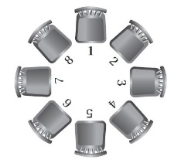  إذا جلس 8 طلاب عشوائياً على مقاعد موضوعة بشكل دائري كما في الشكل التالي ، فإن احتمال أن يجلس الطلاب حسب الترتيب الموضح في الشكل يساوي :
 | f~ $\frac{1}{720}$ | c~ $\frac{1}{40320}$ | b~ $\frac{1}{5040}$ | a~ $\frac{1}{120}$
(19) | اشترك 15 طالباً من الصف الثاني الثانوي في مسابقة ثقافية . إذا اختير منهم 4 طلاب عشوائياً ، فإن احتمال أن يكونوا : ماجد وفيصل وسعد وفهد يساوي :
 | f~ $\frac{1}{1356}$ | c~ $\frac{1}{32760}$ | b~ $\frac{1}{1365}$ | a~ $\frac{1}{1635}$
(20) | 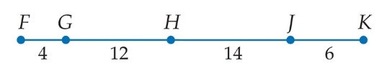  إذا اختيرت النقطة X عشوائيا على القطعة المستقيمة FK كما في الشكل التالي ، فإن احتمال أن تقع X على القطعة المستقيمة FG يساوي :
 | f~ $\frac{1}{9}$ | c~ $\frac{7}{18}$ | b~ $\frac{1}{6}$ | a~ $\frac{1}{3}$
(21) | 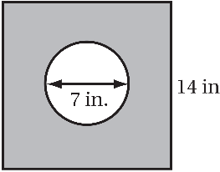  رسمت دائرة قطرها 7 in داخل مربع طول ضلعه 14 in كما في الشكل التالي ، واختيرت نقطة عشوائيا داخل المربع ، فإن احتمال أن تقع أيضا داخل الدائرة يساوي :
 | f~ $\frac{1}{16}$ | c~ $\frac{π}{4}$ | b~ $\frac{π}{16}$ | a~ $\frac{16}{π}$
(22) | قيمة $x$ في المثلث التالي بعد استعمال دالة مثلثية تساوي بعد التقريب لأقرب جزء من عشرة :  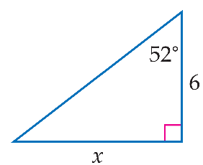 |  |  |  | الحل
 | f~ $8.7$ | c~ $3.7$ | b~ $4.7$ | a~ $7.7$
(23) | 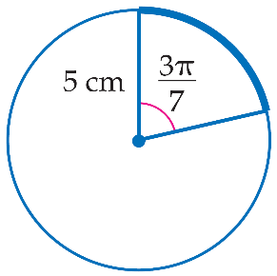  طول القوس المحدد في الدائرة التالية يساوي بعد التقريب لأقرب جزء من عشرة:
 | f~ $8.7 cm$ | c~ $5.7 cm$ | b~ $6.7 cm$ | a~ $4.7 cm$
(24) | مساحة $∆ABC$ الذي فيه : $a=8 ,b=9 ,C={104}^{°}$ تساوي بعد التقريب لأقرب جزء من عشرة :
 | f~ $69.9 {cm}^{2}$ | c~ $34.9 {cm}^{2}$ | b~ $23.3 {cm}^{2}$ | a~ $139.7 {cm}^{2}$
(25) | طول الضلع $b$المجهول في المثلث التالي يساوي بعد التقريب لأقرب جزء من عشرة :  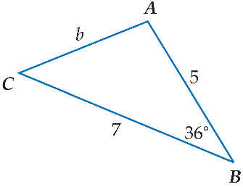
 | f~ $4.2$ | c~ $5.7$ | b~ $32.9$ | a~ $17.4$
(26) | 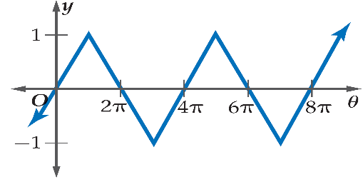  طول الدورة للدالة الممثلة بيانياًً في الشكل التالي تساوي :
 | f~ $6π$ | c~ $4π$ | b~ $8π$ | a~ $2π$
(27) | السعة للدالة $y=4 cos 3θ$ تساوي :
 | f~ $8$ | c~ $2$ | b~ $4$ | a~ $3$
(28) | إذا كان $tan θ=1.8$ فإن قياس الزاوية $θ$ بالدرجات تقريباً يساوي :
 | f~ غير موجودة | c~ ${29.1}^{°}$ | b~ ${0.03}^{°}$ | a~ ${60.9}^{°}$
تابع السؤال الأول : B) بين إذا كانت المتتابعة التالية حسابية أو هندسية أو غير ذلك في كل مما يأتي :
م | المتتابعة | الحل
(1) | $$-3 , -2 , -1 , 0 , ...1$$
(2) | $$2 , 6 , 18 , 54 , ...1$$
(3) | $$3 , 8 , 13 , 23 , ...1$$

3

السؤال الثاني : ضع علامة ض أمام العبارة الصحيحة أو علامة أمام العبارة الخاطئة فيما يأتي:

4
م | العبارة | الحل
(1) | يوجد خط تقارب أفقي للدالة $f(x)=\frac{x-1}{x^{2}}$ عند $y=0$ .
(2) | إحداثيات نقطة الانفصال للتمثيل البياني للدالة $f(x)=\frac{x^{2}-1}{x+1}$ عند النقطة $( -1 , -2 )$ .
(3) | المتسلسلة الهندسية التالية : $100+50+25 + ...1$ تكون متسلسلة متقاربة .
(4) | المثال المضاد الذي يبين خطأ الجملة : " $( n^{2}+n+1 )$ عدد أولي لكل عدد طبيعي $n$ هو $n=4$ .
(5) | إذا ألقيت قطعة نقد أربعة مرات فإن احتمال الحصول على كتابة أربع مرات يساوي $\frac{1}{8}$ .
(6) | إذا كان احتمال هطول المطر يساوي $70\%$ فإن احتمال عدم هطوله يساوي $20\%$ .
(7) | عند تحويل الزاوية المكتوبة بالدرجات التالية : $-{30}^{°}$ إلى الراديان فإنها تساوي $-\frac{π}{3}$ .
(8) | إذا كان ضلع الانتهاء للزاوية $θ$ المرسومة بالوضع القياسي يمر بالنقطة $( 0 , 6 )$ فإن $sec θ=0$ .
السؤال الثالث : A) أكمل الفراغات التالية بما يطلب منك في كل مما يأتي :

2

5
(1) | مجال الدالة $f(x)$ المرسومة أمامك يساوي ....................... | 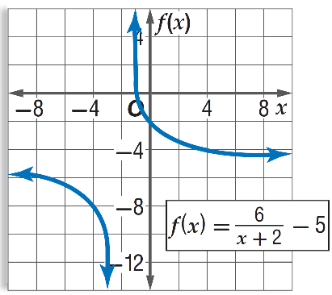
(2) | مدى الدالة $f(x)$ المرسومة أمامك يساوي .......................
B) مثل فضاء العينة للتجربة التالية مستعملاً الجدول :

2
* " ألقيت قطعة نقد مرتين "
النواتج | شعار ( $L$ ) | كتابة ( $T$ )
شعار ( $L$ )
كتابة ( $T$ )
C) أوجد زاويتين ، إحداهما بقياس موجب ، والأخرى بقياس سالب ، مشتركتين في ضلع الانتهاء مع الزاوية التالية : * ${-200}^{°}$

1
زاوية بقياس موجب :
زاوية بقياس سالب :

انتهت الأسئلة وبالله التوفيق والنجاح

